专业培训记录
■QMS □50430■EMS ■OHSMS□EnMS□FSMS □HACCP

受审核方名称 |  | 海兴县兴华标准计量仪器有限公司 |  |  |  | 专业小类/  项目代码 |  | Q：19.05.01;34.02.00  E：19.05.01;34.02.00  O：19.05.01;34.02.00
教师姓名 |  | 强兴 |  | 专业 | 19.05.01;34.02.00 | 培训地点 |  | 办公室
受培训人员 | 姓名 | 姜海军 | 周文
生产工艺/  服务过程 |  | 生产流程：原材料验收→下料→机加工→焊接→组装成型→检验→入库。  测试流程：准备→油品注入标准罐→油品从标准罐导入待测试油罐内→测量液位升高数值→记录液位计数据→重复以上测试→记录→计算生成容量数据表→交付
生产过程/服务过程  的风险及控制措施  特殊过程的控制/ |  | 关键过程：焊接过程、容积测试过程，需严格按照作业指导书生产，焊接过程重点控制电流、时间。
重要环境及控制措施 |  | 重大环境因素：火灾，噪声排放，废气排放，固废排放；  控制措施：集中收集外售至废品回收站；选用低噪声设备，合理布局，隔声减震，厂房隔音；设备、电路定期检修、不定期检查，提高安全意识；做好火灾预防措施。一旦发生按相关应急预案执行；制定目标、指标；设备、电路定期检修、降低跑冒滴漏。
不可接受风险的危险源及控制措施 |  | 重大危险源：人身伤害、触电、火灾；  控制措施：目标指标和管理方案、管理规定、运行控制、应急预案、检查控制、教育培训。
重要的食品安全危害/关键控制点及控制措施
主要能源使用和主要能源参数等；
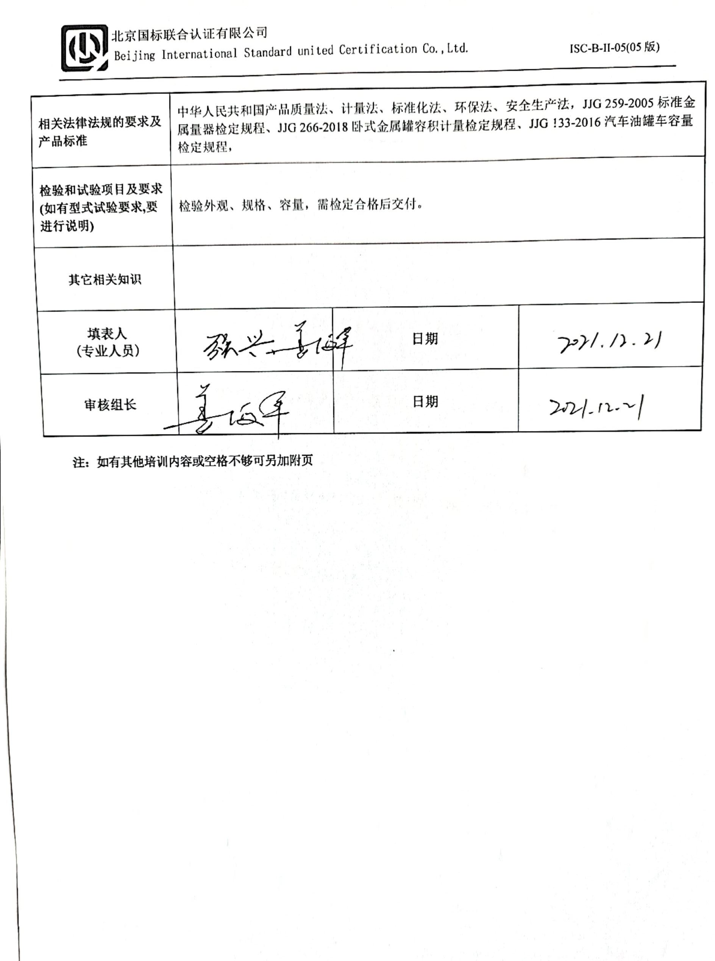  相关法律法规的要求及产品标准 |  | 中华人民共和国产品质量法、计量法、标准化法、环保法、安全生产法，JJG 259-2005 标准金属量器检定规程、JJG 266-2018卧式金属罐容积计量检定规程、JJG 133-2016汽车油罐车容量检定规程，
检验和试验项目及要求(如有型式试验要求,要进行说明) |  | 检验外观、规格、容量，需检定合格后交付。
其它相关知识
填表人  (专业人员) |  |  |  | 日期
审核组长 |  |  |  | 日期

注：如有其他培训内容或空格不够可另加附页

